1. Introducción, metodología e infraestructura física

1.1 Introducción y Contexto Institucional
El Laboratorio de Hidráulica e Hidrometeorología es un entorno tecnológico de misión crítica impulsado conjuntamente por la Universidad Nacional de Córdoba (UNC) y el Gobierno de la Provincia de Córdoba. Su función principal es la generación, procesamiento y publicación ininterrumpida (24/7/365) de datos meteorológicos y modelos predictivos.
El laboratorio asume la responsabilidad de procesar modelos de pronóstico meteorológico (WRF), calcular índices de peligro de incendios forestales y monitorear las precipitaciones acumuladas por cuenca, entre otras cosas. Estos productos de datos son consumidos en tiempo real por organismos provinciales críticos, tales como Defensa Civil, Bomberos y el Departamento de Recursos Hídricos, quienes dependen de esta información para la toma de decisiones operativas (por ejemplo, la gestión de apertura de válvulas en embalses para prevenir inundaciones urbanas). Debido a la extrema criticidad de estas funciones institucionales, la infraestructura de red subyacente exige un alto grado de disponibilidad, aislamiento perimetral y seguridad lógica.
El presente relevamiento tiene como objetivo analizar la topología física y lógica de la red actual para identificar vulnerabilidades estructurales, cuellos de botella de hardware y deficiencias arquitectónicas. A partir de este diagnóstico preliminar, se propondrá un rediseño integral orientado a optimizar la segmentación, robustecer la seguridad mediante firewalls dedicados y mejorar el rendimiento de los clústeres de cálculo.

1.2 Objetivos y metodología del relevamiento
El objetivo general de esta etapa es documentar el estado actual de la infraestructura de red, identificando el hardware de conmutación, enrutamiento y procesamiento, y mapeando las interconexiones físicas entre los distintos clústeres de servidores.
Para garantizar la rigurosidad técnica de los datos obtenidos, se diseñó una metodología de levantamiento de información estructurada en cuatro fases de campo:
- Fase 1: Inspección presencial en el shelter. Consistió en una revisión física de los gabinetes (racks), validando la ubicación del equipamiento activo de red, el cableado estructurado, el etiquetado de los enlaces de fibra y cobre, y la disposición de las unidades de almacenamiento masivo.
- Fase 2: Entrevistas técnicas. Se mantuvieron sesiones de entrevistas semiestructuradas con la administración de TI responsable de mantener el servicio 7x24, indagando sobre las limitaciones de presupuesto, la historia de los equipos y las exigencias de disponibilidad.
- Fase 3: Relevamiento de esquemas y topología. Se documentaron fotográficamente los esquemas lógicos y físicos diagramados en pizarra por el personal del laboratorio, contrastando dicha información teórica con la realidad operativa del centro de datos.
- Fase 4: Consolidación del diagnóstico. Cruzamiento de la información relevada para la identificación de puntos únicos de falla (SPOF) y riesgos de seguridad física y lógica en la arquitectura actual.

1.3 Infraestructura de Borde y Conectividad Física
La conectividad externa del laboratorio se establece mediante un enlace dedicado de fibra óptica de 1 Gbps, el cual es provisto y gestionado por la Prosecretaría de Informática (PSI) de la UNC. Dicho enlace desciende desde el router perimetral de la PSI ubicado en el Pabellón Argentina (IP Gateway: 172.24.0.X) e ingresa al equipo de borde de la red local (IP: 172.24.0.X).
El dispositivo de borde seleccionado por la administración es un router MikroTik equipado con 16 núcleos de procesamiento. Para adaptar el enlace de fibra óptica a las interfaces de cobre del router, se utiliza un transceptor SFP (Small Form-factor Pluggable). Debido a limitaciones presupuestarias, este único dispositivo MikroTik absorbe múltiples roles críticos simultáneamente: actúa como enrutador principal, conmutador de distribución (aprovechando sus puertos integrados), servidor DHCP y firewall perimetral.
Respecto a la navegación exterior, la red depende del Proxy central de la UNC (salida a través de la IP 200.16.16.X) e interactúa con la infraestructura de Internet 2 para la descarga eficiente de grandes volúmenes de datos satelitales (por ejemplo, desde la agencia NOAA).
Distribución de red interna y segmento Wi-Fi
La distribución física hacia los puestos de trabajo adopta una topología híbrida (cascada/estrella). A partir del MikroTik, el cableado se extiende hacia una cadena de conmutadores de distribución configurados con direccionamiento estático: SW1 (172.16.48.X), SW2 (172.16.48.X), SW3 (172.16.48.X) y SW4 (172.16.48.X).
De estos nodos derivan conexiones hacia micro-switches de acceso no administrables y de bajo costo (tipo TP-Link de 5 puertos), los cuales interconectan las estaciones de los usuarios y el circuito de cámaras de seguridad.
La cobertura inalámbrica recae sobre cuatro puntos de acceso (Access Points) de marca Ubiquiti, hardware exigido por la UNC debido a sus capacidades de gestión centralizada. Esta infraestructura irradia dos redes lógicas coexistentes:
- Red eduroam: Para la comunidad universitaria, con autenticación institucional (user.edu).
- Red de invitados/alumnos: Asigna direccionamiento privado en el rango 192.168.0.X/24 mediante DHCP. Para evitar el agotamiento de direcciones en el segmento principal de servidores, el tráfico de esta red inalámbrica atraviesa una regla de NAT (Traducción de Direcciones de Red) en el MikroTik, saliendo hacia la red interna a través de una única dirección IP (172.16.48.X).
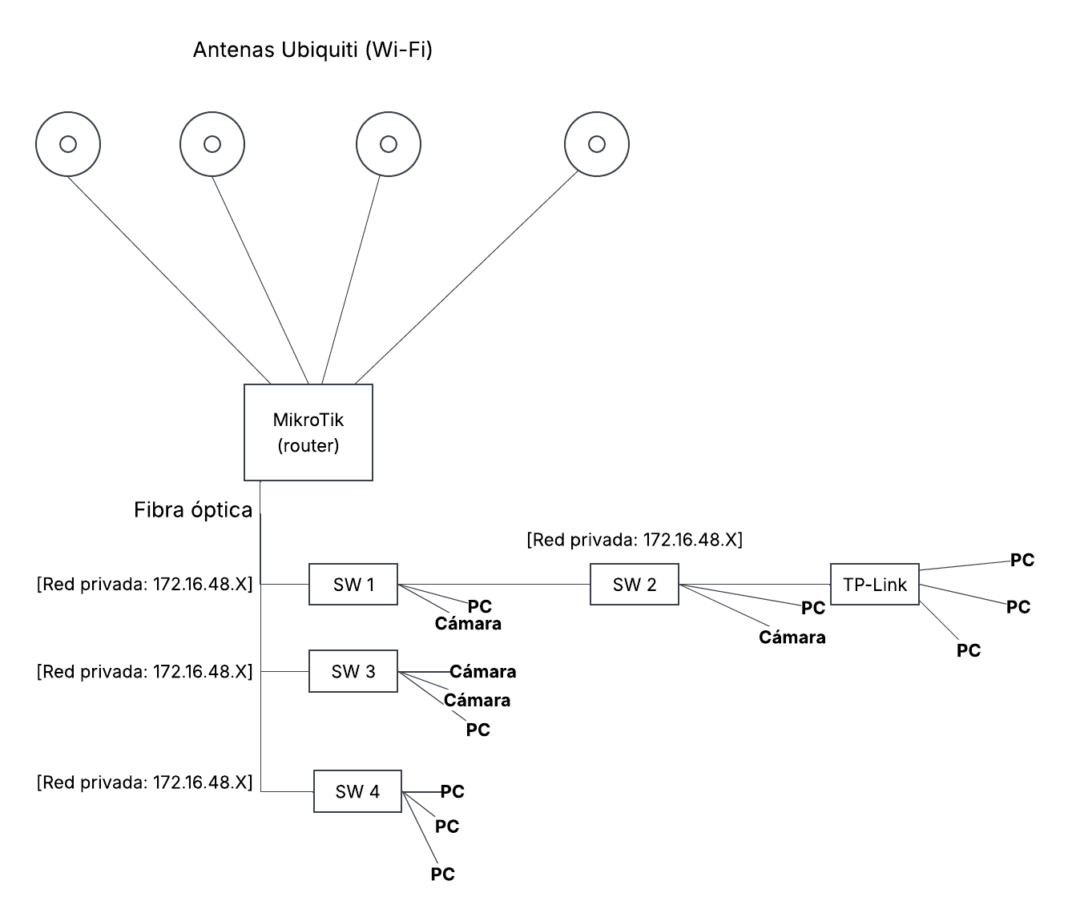
Figura [x]: Topología física general. Conexión centralizada en el router MikroTik, con enlaces en estrella hacia los conmutadores departamentales (switches TP-Link) y la distribución del segmento inalámbrico mediante puntos de acceso Ubiquiti.
Tipo de equipo | Marca/Modelo | Cantidad | Función principal en la topología
Enrutador/Borde | MikroTik (16 cores) | 1 | Ruteo perimetral, Firewall, NAT, servidor DHCP general y terminación del enlace de fibra óptica vía SFP.
Conmutadores (Distribución) | Switches genéricos | 4 | Distribución principal (SW1 a SW4) desde el router MikroTik hacia las diferentes áreas físicas.
Conmutadores (Acceso) | TP-Link (5 puertos) | Múltiples | Extensión de red no administrable para puestos de usuarios finales y sistema de cámaras de seguridad.
Puntos de Acceso (Wi-Fi) | Ubiquiti | 4 | Provisión de cobertura inalámbrica centralizada para redes "eduroam" e invitados (DHCP 192.168.0.X).
Conmutador SAN | Genérico (10 Gbps) | 1 | Aislamiento y transferencia de alta velocidad exclusiva entre el Storage de Base de Datos y los nodos virtuales.

1.4 Arquitectura de servidores, clústeres y almacenamiento
El procesamiento analítico y la publicación de servicios recaen sobre una infraestructura fragmentada en varios clústeres especializados, interconectados mediante el enrutador central y conmutadores de alta velocidad.
- Clúster Yaku (Procesamiento Numérico): Entorno destinado a las "corridas" de los modelos meteorológicos pesados (WRF). Opera con un nodo máster (Yaku) que dirige la carga hacia nodos esclavos (Yaku 02, 03, 04, 05). Para evitar interrupciones de latencia y asegurar el aislamiento, estos nodos se comunican mediante una red interna dedicada (10.0.1.X) a través de un switch exclusivo.
- Futuro clúster (entorno de migración): Infraestructura en proceso de ensamblaje orientada a modernizar y reemplazar los servicios operativos del clúster antiguo. Está compuesto por el nodo máster Yaku 01 junto a los nodos Yaku 07, 08 y 09, aprovechando el reciclaje de hardware heredado para llevar a cabo la transición de los servicios.
- Servidores de Investigación y Desarrollo: Entorno independiente destinado a la programación, prueba de nuevos modelos y experimentación. Está conformado por los servidores individuales Yaku 06 y Mayu, este último equipado con aceleradoras gráficas (GPU) orientadas a desarrollos analíticos avanzados.
- Sistemas de Almacenamiento Masivo (Storage): El resguardo de datos se divide en dos capas tecnológicas:
  - YakuNAS: Servidor de almacenamiento magnético con una capacidad bruta de 180 TB, destinado al guardado de datos históricos de pronósticos y a la asignación de cuotas de investigación (ej. volúmenes de 4 TB) para usuarios específicos.
  - Kumara: Arreglo de discos de estado sólido (SSD) con 7 TB de capacidad, enfocado al rendimiento de entrada/salida (IOPS). Aloja las bases de datos transaccionales que responden a las peticiones web en tiempo real.
- Capa de Virtualización y Proxy: Los servicios front-end (páginas web y API de entrega de datos) corren virtualizados mediante plataformas como Proxmox y clústeres de contenedores (Docker Swarm) en nodos designados (Inti, Killa, Wayra, Eureka y Kuntur). El tráfico entrante es recibido, filtrado y balanceado por un proxy inverso (Traefik).
Redes especiales y alta disponibilidad
La necesidad de mover bases de datos masivas sin saturar el tráfico general exigió la implementación de una Red SAN de 10 Gbps (10.90.0.X). Este conmutador de alta capacidad vincula directamente el almacenamiento "Kumara" con los nodos de virtualización (Proxmox/Docker), garantizando que las consultas de base de datos se resuelvan en milisegundos.
A su vez, los clústeres virtuales requieren una red de control (Heartbeat) en el segmento 10.20.0.X para orquestar la conmutación por error (failover): si un nodo de Proxmox presenta una falla física de hardware, los servicios virtualizados migran automáticamente a los nodos sobrevivientes utilizando esta red de interconexión.
Debido a esta compleja arquitectura, los servidores de misión crítica disponen de múltiples interfaces de red (NIC): una para el tráfico de la red principal (172.16.48.X), otra para la SAN de 10 Gbps, y una interfaz de cobre adicional dedicada a la administración remota de hardware, tecnología conocida como IPMI o iLO (Integrated Lights-Out).
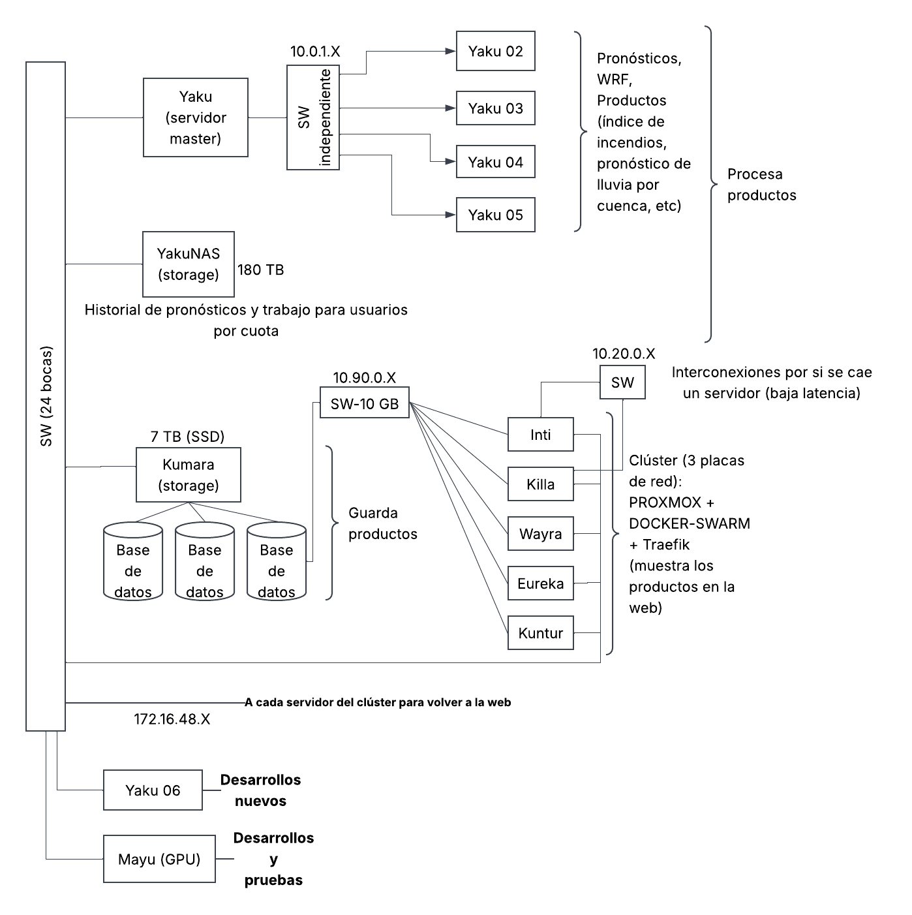
Figura [X]: Arquitectura física de los servidores. Distribución de los nodos de procesamiento (Clúster YAKU) y los sistemas de almacenamiento crítico (YAKUNAS de 180 TB y KUMARA de 7 TB), interconectados mediante una interfaz de red dedicada de 10 Gbps.

Clúster/Servidor | Función principal | Hardware destacado/Capacidad | Interconexión de red física
Yaku (Máster y nodos 02-05) | Cálculo intensivo de modelos climáticos (WRF). | Múltiples nodos de cómputo vinculados. | Red interna (10.0.1.X) mediante switch aislado.
YakuNAS | Almacenamiento histórico y cuotas de usuario. | 180 TB (Almacenamiento masivo) | Conexión principal (172.16.48.X).
Kumara | Bases de datos de producción en tiempo real. | 7 TB (Discos de estado sólido SSD) | Conexión principal + SAN dedicada (10 Gbps).
Nodos Proxmox (Inti, Killa, etc.) | Ejecución de contenedores (Docker Swarm) y Traefik. | Hipervisores de virtualización múltiple. | Conexión principal + SAN dedicada (10 Gbps) + Red Heartbeat (10.20.0.X).
Investigación y desarrollo (Yaku 06 y Mayu) | Pruebas de nuevos modelos, investigación y desarrollos experimentales. | Aceleradoras gráficas (GPU) en servidor Mayu. | Conexión principal aislada de producción.
Futuro clúster (Yaku 01, 07, 08 y 09) | Entorno en proceso de ensamblaje para la migración y reemplazo de los servicios del clúster antiguo. | Hardware reciclado y reasignado. | Conexión principal aislada de producción.

1.5 Diagnóstico Físico y Conclusiones del Relevamiento
El cruce de la inspección visual con las entrevistas al personal técnico reveló una dicotomía importante en el nivel físico de la red.
Por un lado, la infraestructura presenta fortalezas considerables en su núcleo: cuenta con procesamiento centralizado de alta capacidad (MikroTik de 16 Cores), interconexiones de 10 Gbps en el centro de datos para evitar cuellos de botella de disco, y una arquitectura de clústeres redundantes que permite la migración de servicios en vivo mediante Proxmox.
Por otro lado, la capa de distribución presenta serias debilidades de hardware. La utilización de switches de tipo hogareño o Pyme (TP-Link) interconectados en cascada para brindar servicio a las terminales y cámaras de seguridad constituye un riesgo latente. Estos equipos no solo agregan latencia y puntos únicos de falla (SPOF), sino que, al no ser administrables, imposibilitan la segregación del tráfico mediante redes locales virtuales (VLANs).
La vulnerabilidad más crítica detectada durante el relevamiento de campo es la falta de aislamiento físico o lógico de la red de administración fuera de banda (IPMI). Actualmente, las placas de control de hardware de los servidores extraen direcciones del segmento general. Si esta red general fuera comprometida mediante contraseñas débiles, un atacante podría acceder al apagado remoto a nivel de placa madre de los servidores productivos, evadiendo cualquier medida de seguridad a nivel de sistema operativo (Linux/Windows).
Estos hallazgos físicos establecen la línea base para los apartados siguientes, justificando técnicamente la necesidad de un rediseño que involucre hardware administrable capaz de soportar segmentación estricta y firewalls dedicados para la Zona Desmilitarizada (DMZ).
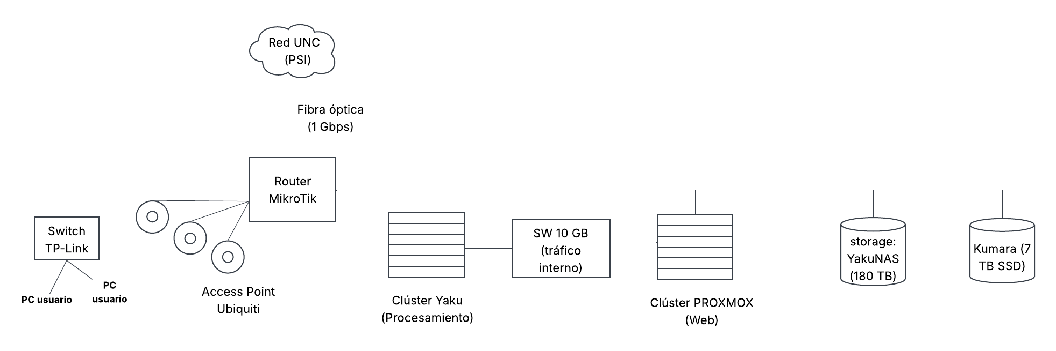
Figura [x]: Diagrama de topología física sintetizada del laboratorio, detallando la ubicación de la fibra óptica de entrada, los equipos de borde y la segmentación física de los servidores.

